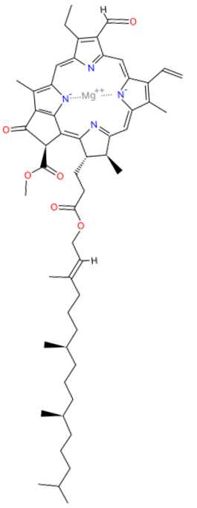
A klorofill, a fotorendszerek, a fotoszintézis e⁻-transzportlánc

A klorofill

Szerkezete:
A klorofill két részből áll, egy poláris porfiringyűrűből, ami egy Mg²⁺-t fog közre úgy, hogy négy pirrolgyűrű nitrogénjének egy-egy magános e⁻-párja köt be a magnézium betöltetlen d-pályáira, komplexet képezve vele, és konjugált kettőskötésrendszere van, emiatt könnyen gerjeszthető, a másik része egy fitol, ami egy sok szénatomos egyértékű, -OH-ját leszámítva apoláris alkohol, ezzel képes a klorofill beágyazódni a tilakoid membránba

Fotokémiája:
Ha gerjesztődik, a klorofill háromféle módon viselkedhet:
- Fluoreszcencia: a gerjesztett e⁻ visszakerül alapállapotba, energiáját fényként vagy hőként adja le (biológiai szempontból ez nem fontos)
- Rezonancia-energia transzfer: az e⁻ visszakerül alapállapotba, leadott energiájával gerjeszti egy szomszédos klorofill elektronját
- Elektrontranszfer: gerjesztett elektronját egy akceptor fehérjének adja, helyébe egy donortól alacsony energiájú elektront vesz át
Biológiai szempontból az utóbbi kettő esetnek van szerepe
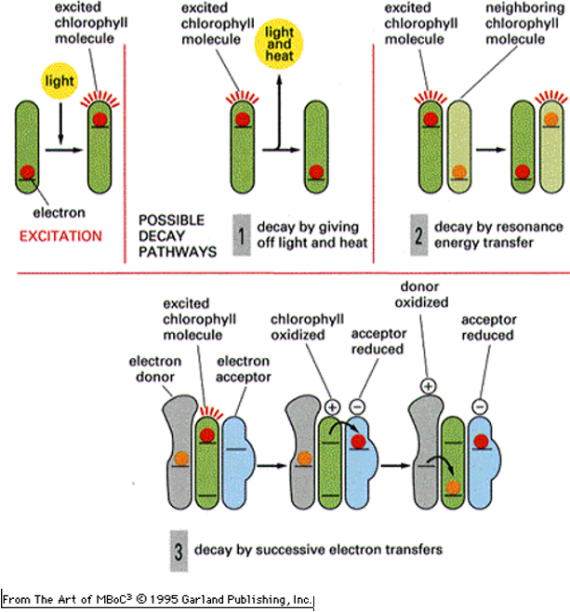

A fotorendszerek

Általános felépítésük:
Klorofillekből, karotinoidokból és fehérjékből állnak
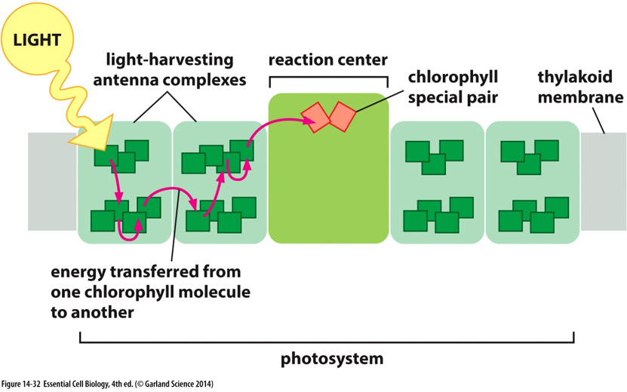
A fotoszintetikus pigmentek nagyon összerendezett módon, koncentrikus gyűrűkbe vannak rendezve, a középső részt fotokémiai reakciócentrumnak nevezzük, ebben csak két klorofill van, speciálisan párba rendezve, a gyűrűk pedig az ún. antenna komplexek, amik fehérjékből és pigmentekből állnak (klorofill, karotinoidok (hogy más fényt is el tudjanak nyelni))
A speciális klorofill-pár működése: a pár egyik tagja gerjesztődik, leadja nagy energiájú elektronját egy szállítónak, és helyette kap egy kis energiájú elektront; a kör kezdődik elölről
Az antennapigmentek olyan elrendezésben vannak, hogy az energiát rezonancia energia transzferrel a reakciócentrum klorofilljei felé irányítják, így azok akkor is le tudnak adni e⁻-t, ha nem őket éri a foton

I. fotorendszer:
Az I. fotorendszer leadott elektronja egy a sztróma felőli perifériás fehérjére kerül, a ferredoxinra, amiről továbbjut a ferredoxin-NADP-reduktázra (FNR) (ami szintén perifériás a sztróma felé), ami a NADP⁺-ra és „mellé” két H⁺-t rak, ehhez sztöchiometriailag két elektron kell, azaz a reakciócentrumnak kétszer kell kisülnie

II. fotorendszer:
Itt a reakciócentrumra a tilakoid tér felől egy perifériás, mangántartalmú vízbontó enzim kapcsolódik, ami a víz bontásából H⁺-okat, e⁻-okat és elemi O₂-t gyárt, a keletkező szabadgyököket pedig addig nem ereszti el magától, amíg teljesen O₂-né nem alakultak, ez a fehérje szolgáltatja az elektront, ha a reakciócentrum-beli egyik klorofill leadja a sajátját, a klorofilltől pedig egy membránlipid, a plasztokinon veszi át az e⁻-t, hogy a következő helyre továbbítsa
A plasztokinon egy e⁻ szállítására képes, de egy O₂ képződésekor négy e⁻ szabadul fel, így ezt tekintjük egy reakciónak

A fotoszintézis e⁻-transzportlánca:
A transzport a II. fotorendszer reakcióival kezdődik, a plasztokinon egy H⁺-pumpafunkciójú integráns fehérjekomplexnek, a citokróm b₆-f komplexnek adja át az elektront
A citokróm b₆-f komplex továbbadja az elektront egy a tilakoid tér felől kapcsolódó perifériás fehérjének, a plasztocianinnak, ami pedig az I. fotorendszer reakciócentrumának adja azt át
Természetesen a bepumpált H⁺-ionok ATP-szintázokon keresztül visszajutnak a sztrómába
Ha a fényszakasz reakcióit egy O₂-re rendezzük, akkor két vízmolekula bontásakor négy e⁻ és H⁺ szabadul fel, az e⁻-ok keresztülmennek a transzportláncon, és négy H⁺-al együtt beépülnek két NADP⁺-ba, létrehozva összesen két NADPH + H⁺-t
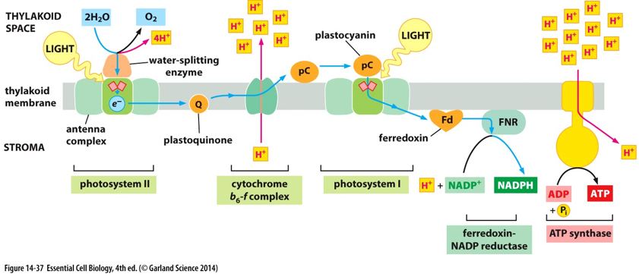

Az e⁻-transzportlánc energiaviszonyai
Az alábbi ábrán is látható, hogy azért kell két fotorendszer, mert a víz energiája olyan alacsony, hogy egy fotorendszer nem képes azt a NADPH szintjére vinni
Az ábrán jól látható, hogy a két fotorendszer energiaszintjeinek jellegzetes alakja van, a kutatók arra lettek figyelmesek, hogy ha 90°-kal elforgatják, egy kissé torz Z-betűt kapnak, ezért ezt a formát elkeresztelték Z-sémának, de amint látható, forgatás nélkül torz N-betűt kapunk, szóval lehet, hogy amikor először ábrázolták, felcserélt tengelyekkel tették azt, más ésszerű magyarázat nincsen
Megjegyzés, hogy a korábban vett zöld kénbaktériumoknak elég csak egy fotorendszer, mert a H₂S, amit ők használnak víz helyett a fotoszintézisükben sokkal magasabb energiaszinten van
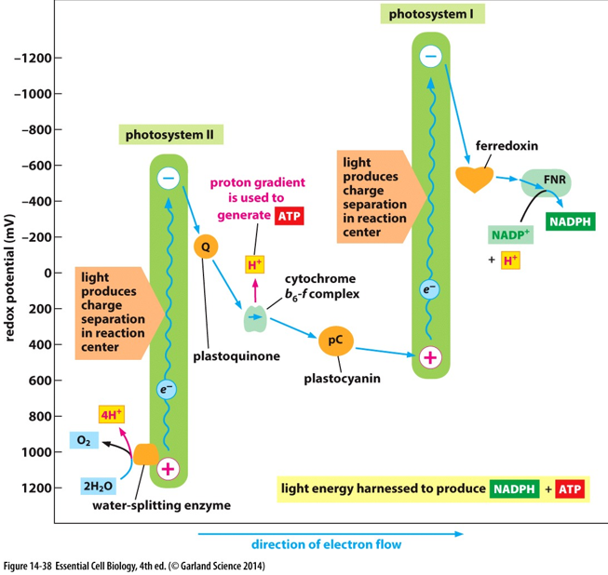

A ciklikus fotofoszforiláció
A fent tárgyalt működést nevezzük nem ciklikus fotofoszforilációnak, vagy fotoredukciónak
Ciklikus fotofoszforilációról (de nem fotoredukcióról, mert ilyenkor nem redukálódik semmi) beszélünk, ha a ferredoxin plasztokinonnak adja át elektronját, így a rendszer rövidre záródik, csak az I. fotorendszer és a H⁺-pumpálás működik, NADPH nem keletkezik, csak ATP
Ilyen eset akkor fordul elő, ha nincs szükség NADP-re, vagy túl kevés az ATP, ekkor a fény csak ATP-szintézisre fordítódik

